[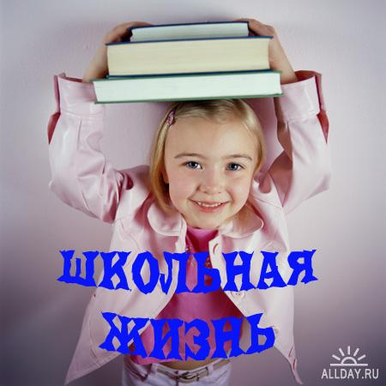](mailto:srsh_12@mail.ru)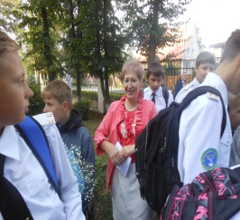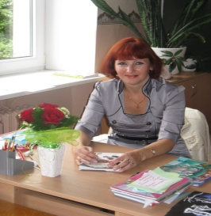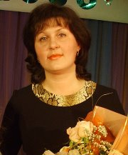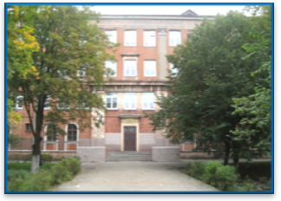

***Итоги и планы на будущее***

73% наших выпускников прошлого года стали студентами вузов и престижных учебных заведений. 4 человека поступили в высшие военные училища С.-Петербурга и Калининграда.

80% школьников отдохнули летом в оздоровительном лагере, поработали в трудовом лагере, совершенствовали знания в профильных сменах.

В нашей школе  началась реализация ФГОС НОО. В начальной школе ребенка необходимо научить не только читать, считать и писать, но и заложить основу формирования учебной деятельности обучающегося, то есть систему учебных и познавательных мотивов, умения принимать, реализовывать учебные цели, планировать, контролировать и оценивать учебные действия и их результат, другими словами – научить учиться. А это значит – кардинально изменить принципы построения учебного процесса.

К новому учебному году в школе проведён ремонт третьего этажа. Много планов. С первых дней сентября стартуют традиционные конкурсы. И еще много-много всего. Дерзайте!

***Ребята! Спешите записаться в кружки и секции в школе и в учреждениях дополнительного образования!!!***

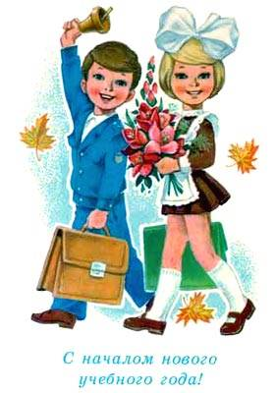

**ЭТО ИНТЕРЕСНО!!!**

**АРБУЗНЫЙ ОРАКУЛ**

В этом учебном году ты непременно станешь первым учеником в классе! Тебе,

конечно, хочется узнать, в чем ты одержишь первенство. Может быть ты будешь

первым по успеваемости, а может, по росту, может быть, по количеству наград,

личных достижений и почетных грамот… или по количеству "неудов" за

поведение или по числу опозданий на уроки…



Мой друг, тебя пугает цифра 2? Нет, нет! Тебе не грозят двойки в дневнике!

Ведь это не двойка, это - пара. Твои успехи в этом учебном году напрямую

зависят от твоего партнера - соседа по парте. Будьте вежливы, не толкайтесь

локтями, не жадничайте. Если вы не станете ссориться, будете помогать друг

другу и не будете списывать друг у друга, то успехи в учебе и пятерка по

прилежанию обеспечены!

Три.. Три…Три… Что будет? Правильно, дырка! В этом году тебе не стоит

забывать о том, что в школу ходят не для того, чтобы протирать дырки на

брюках (юбках) и вытирать пыль со школьных подоконников. На уроках будь

внимателен и активен, не глазей по сторонам, а смотри на доску. На переменах

не задерживайся, приходи в класс без опозданий. Только в этом случае отметки

в конце года тебя порадуют.

Для тебя, четыре четверти пролетят в этом учебном году как 1 день, в крайнем

случае, как 4 дня! В I четверти будь сосредоточен и внимателен, настройся на

учебу. II четверть пройдет для тебя под знаком гуманитарных наук. тебя ждет

много интересных книг. В III четверти удели внимание точным наукам. Если не

будешь считать ворон, тебя ждет успех. IV четверть самая короткая и самая

важная. Помни: хорошо закончишь год - получишь приз!



Да, приятно когда выпадает 5! В этом году пятерки в твоем дневнике будут

появляться чаще, чем в прошлом. Но только при одном условии: твое

поведение должно быть безупречным! Если ты вздумаешь озорничать, "ходить

на голове" и "стоять на ушах", отметки могут последовать твоему примеру.

Опомниться не успеешь, как пятерки перевернутся вверх ногами и

превратятся… да, да, в двойки!



В этом году шесть часов в школе будут пролетать для тебя незаметно. На

В этом учебном году ты непременно станешь первым учеником в классе! Тебе,

конечно, хочется узнать, в чем ты одержишь первенство. Может быть ты будешь

первым по успеваемости, а может, по росту, может быть, по количеству наград,

личных достижений и почетных грамот… или по количеству "неудов" за

поведение или по числу опозданий на уроки…

**Пресс-центр**

**Сентябрь №1 2014**

Все люди на земле – ученики. Бывшие, настоящие или будущие... Поэтому 1сентября – всеобщий праздник. Наши корреспонденты попросили некоторых учителей поделиться воспоминаниями о своем 1сентября. Вот их интервью.

– Свой первый день в школе я помню всегда. Я пришла нарядная, с огромным букетом цветов, который подарила моей любимой учительнице. После торжественной линейки нас, первоклассников, сфотографировали, и это фото я уже много лет бережно храню, потому что оно возвращает меня в мое счастливое, беззаботное детство.

***(Выдолоб Т. Н.)***

– Моё 1-ое сентября… Каким я его помню? Хорошо помню радостное, возбуждённое настроение. Погода была солнечная, тёплая. Никакие кофты не скрывали мою нарядную форму: коричневое платье в складочку с гипюровыми манжетами и воротничком и белый фартук с воланами. Смотрелось очень красиво. И ещё я была гордая от того, что перед всеми на линейке рассказывала стихотворение, наверное, про школу. И мне дали настоящий микрофон. Я ещё больше разволновалась из-за этого. Ведь меня сейчас все услышат. И получилось так здорово, торжественно. И вот прошло уже много лет с той памятной для меня линейки, а у меня каждый год это ощущение праздника повторяется. В конце августа начинаю готовиться к школе, правда, форма уже другая. Я стою и любуюсь уже своими учениками, гордая за них, радуюсь уже их выступлениям на линейке и думаю, а всё-таки хорошо, что я учитель. У меня праздников на один больше, чем у остальных. У меня есть праздник День Знаний! Он полон радости встреч, светом улыбок и морем цветов от моих учеников

***(Хрусталёва Т. Н.)***

– Что значит этот день для меня? Праздник. Праздник встречи с коллегами и учениками. Приятно видеть, как за лето отдохнули, набрались сил и повзрослели ребята. Как они рады видеть друг друга, как взахлеб делятся летними впечатлениями... Завтра войду в свой кабинет, и вновь окунусь в такой привычный и всегда новый мир школы. ***Вперед! В мир знаний!***

***(Чибисова О. А.)***

– «В первый погожий сентябрьский денек робко входила я под светлые своды» - эти знакомые с детства слова песни открылись мне совсем по-другому, когда я пришла в школу №6 двадцать лет назад уже в качестве учителя. Под волнующие звуки вальса я думала о том, что выбрала себе замечательную профессию, потому что смогу учить детей добру. С этим чувством живу и работаю по сей день в своей родной школе***.*** Я закончила нашу школу в 1989 году, моя дочь Ступчик Валерия также закончила эту школу, а сегодня мой сын Сергей – первоклассник нашей школы!!!

***(Ступчик Е. А.)***

***Пресс-центр***

***Мое первое сентября***

Все люди на земле – ученики. Бывшие, настоящие или будущие... Поэтому 1сентября – всеобщий праздник. Мы попросили некоторых учителей поделиться воспоминаниями о своем 1сентября.

– Свой первый день в школе я помню всегда. Я пришел нарядный, с огромным букетом цветов, который подарил Агриппине Арсентьевне, моей любимой учительнице. После торжественной линейки нас, первоклассников сфотографировали, и это фото я уже много лет бережно храню, потому что оно возвращает меня в мое счастливое, беззаботное детство. ***(Мурашев Ирик Минигалеевич***)

– Моё 1-ое сентября… Каким я его помню? Раньше этот праздник всегда проходил 31 августа, а 1-го сентября мы садились за парты. Хорошо помню радостное, возбуждённое настроение. Погода была солнечная, тёплая. Никакие кофты не скрывали мою нарядную форму: коричневое платье в складочку с гипюровыми манжетами и воротничком и белый фартук с воланами. Смотрелось очень красиво. Я когда дочку провожала в 1-ый класс, одела её также, хотя в то время такой формы уже не было, но я нашла. И ещё я была гордая от того, что я перед всеми на линейке рассказывала какой-то стишок, наверное, про школу. И мне дали настоящий микрофон. Я ещё больше разволновалась из-за этого. Ведь меня сейчас все услышат. И получилось так здорово, торжественно. Всё это проходило на площадке за школой №5. Тогда эта школа находилась в нашем Краснознаменском районе. И вот прошло уже много лет с той памятной для меня линейки, а у меня каждый год это ощущение праздника повторяется. В конце августа начинаю готовиться к школе, правда, форма уже другая. Я стою и любуюсь уже своими учениками, гордая за них, радуюсь уже их выступлениям на линейке и думаю, а всё-таки хорошо, что я учитель. У меня праздников на один больше, чем у остальных. У меня есть праздник День Знаний! Он полон радости встреч, светом улыбок и морем цветов от моих учеников. ***(Мурясова Динара Тимиршановна)***

**МБОУ СОШ №6 г. Балтийска**

***ШКОЛЬНАЯ ГАЗЕТА «ЧИЖ» -***

***чрезвычайно интересная жизнь!***

[***Карпухин Михаил***](http://www.stihi.ru/avtor/edelweys)

**15 февраля 1989 года последняя воинская часть Советской армии покинула территорию Афганистана. Так закончилась Афганская война, начатая 25 декабря 1979 года.**  
**Кто сказал, что проиграли,  
Мы Афганскую войну,  
Что страну мы покидали,  
Без победы в том году.  
  
Да, день победы в той войне,  
Увидеть было не дано,  
Но мы вернулись в феврале,  
Домой с победой всё равно!**

**Стр. №4**

**Материал подготовили учащиеся 8а класса**